4.1 Toplotna obdelava

Toplotna obdelava imenujemo postopke, pri katerih material segrejemo na določeno temperaturo ter ga nato (po določenem času) ponovno ohladimo. Faza segrevanja se imenuje avstenitizacija, faza ohlajanja pa transformacija avstenita v strukture, kot so martenzit, bainit, perlit. Te nastanejo z različnimi hitrostmi ohlajanja.
Kinetiko in zakonitosti transformacij podhlajenega avstenita najlepše prikazujejo:
- diagrami IT , ki podajajo transformacijo avstenita pri določeni temperaturi
- ali CCT diagrami (Proizvajalci jekel imajo za vsako vrsto jekla izdelane CCT diagrame.).
Namen obdelave je pridobiti lastnosti materiala, ki so za določeno področje uporabe najboljše. V nekaterih primerih segrevanje poteka v posebnem kemično aktivnem okolju, tako da govorimo o toplotno-kemični obdelavi.
Poznamo različne toplotne obdelave, kot so:
- žarjenje,
- kaljenje,
- površinsko utrjevanje.
Teoretične osnove toplotne obdelave jekel
Mikrostruktura zlitin železa z ogljikom je odvisna od količine ogljika, ki ga zlitina vsebuje. Tako zasledimo v zlitini, ki vsebuje od 0,02 do 0,76 % C ferit in perlit. Delež posamezne faze je odvisen od % C. Shematski prikaz mikrostruktur med ohlajanjem zlitine, ki vsebuje 0,2 % C, je podano na spodnji sliki. Slika podaja spreminjanje mikrostrukture v temperaturnem območju od 0 do 1000 ºC. Na sliki a) je podana avstenitna mikrostruktura pri temperaturi 1000 °C. Z ohlajanjem pride do sprememb v mikrostrukturi jekla. Tako imamo pri temperaturi 800 °C v mikrostrukturi poleg zrn avstenita (slika b) še izločen ferit ali Fe. Z nadaljnjim ohlajanjem se povečuje delež ferita in zmanjšuje delež avstenita. Tik nad evtektoidno premeno se zgodi, da imamo pri temperaturi 728 °C največji možen delež izločenega ferita za to zlitino (slika c). Preostalo je avstenit. Ko pade temperatura pod 727 °C, se zgodi, da se avstenit spremeni v perlit. Na sliki d) ga vidimo izločenega v obliki lamel. Poleg tega pa se nahaja v mikrostrukturi še ferit.
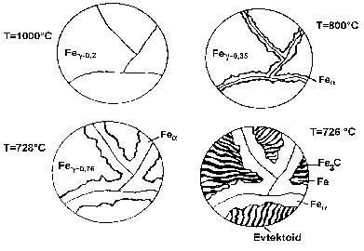
Zlitina z 0,76 % C ima v mikrostrukturi izločen 100 %-ni perlit. Če se delež ogljika povečuje v zlitini od 0,76 do 2,14 %, dobimo v mikrostrukturi pri sobni temperaturi poleg perlita izločen po mejah kristalnih zrn še sekundarni cementit. Shematski prikaz mikrostrukture z 1,5 % v temperaturnem območju od 0 do 1100 ºC je podan na spodnji sliki.
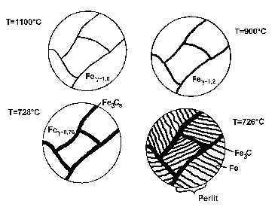

Vpliv legirnih elementov na obliko faznega diagrama železo – ogljik

Za toplotno obdelavo uporabljamo tako ogljikova kot legirana jekla. Zlitinske elemente se dodaja jeklu zaradi spremembe nekaterih lastnosti. Na račun dodatka zlitinskih elementov pride do:
- spremembe mehanskih lastnosti (to so natezna trdnost, žilavost…),
- izboljšanja fizikalnih lastnosti, kot npr. električna prevodnost ali magnetne lastnosti,
- izboljšanja kemijskih lastnosti,
- poboljšanja toplotne obdelave, kot je npr. povečana prekaljivost jekla, povečan učinek nitridiranja ali povečanje trdote pri popuščanju na povišanih temperaturah.
Katero jeklo bomo izbrali za toplotno obdelavo, je odvisno od tega, kakšne lastnosti materiala hočemo dobiti po toplotni obdelavi.

Zlitinski elementi se v jeklu pojavljajo v glavnem v treh oblikah (spodnja slika):
- v trdni raztopini,
- v spojinah
- ali v fazah, ki so izločene skoraj kot čisti elementi.
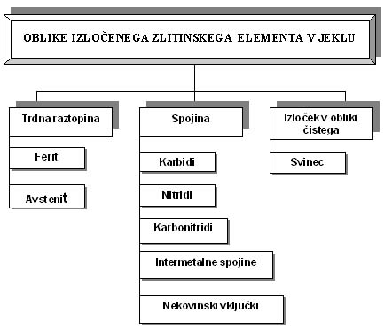
Jekla legiramo z namenom, da jim spremenimo mehanske lastnosti. Zlitinski elementi, ki so raztopljeni v feritu, ga utrjujejo. Posledica je povišanje trdote in trdnosti materiala. Za zlitinske elemente, ki so raztopljeni v avstenitu pa je značilno, da vplivajo predvsem na prekaljivost jekla. Zlitinski elementi spreminjajo obliko diagrama Fe - C.

Strukturne spremembe pri segrevanju jekel v avstenitnem območju
Med toplotno obdelavo jekla segrevamo v avstenitno območje z namenom, da se tvori v mikrostrukturi avstenit.
Na hitrost tvorjenja avstenita vpliva več faktorjev, kot npr.:
- količina ogljika v jeklu, ki pospešuje nastajanje avstenita,
- grobo ali drobnozrnata struktura, kjer velja, da se drobnejša struktura hitrejše transformira kot groba,
- dodani zlitinski elementi. Znano je, da karbidotvorni zlitinski elementi (krom, volfram, molibden …) zavirajo transformacijo avstenita.
Vpliv hitrosti ohlajanja na pojav različnih mikrostruktur po toplotni obdelavi
Med toplotno obdelavo so jekla segreta v avstenitno območje, iz katerega jih nato na različne načine ohlajamo. Pri počasnem ohlajanju avstenita nastopajo v jeklih različne mikrostrukture, kot so ferit, perlit pa tudi sekundarni cementit. Tako je mikrostruktura zlitin, ki vsebujejo manj od 0,76 % ogljika, lahko feritna in perlitna. Do nje pride le v primeru, ko je med ohlajanjem zadosti časa, da se vzpostavijo ravnotežni pogoji. Pri hitrem ohlajanju oziroma podhladitvi pa nastopijo neravnotežni pogoji (slika spodaj). Tako dobljena mikrostruktura prehaja pri toplotno obdelanih jeklih od feritne in perlitne mikrostrukture preko sorbitne (tj. srednje lamelarnega perlita), troostitne (tj. drobno lamelarnega perlita), bainitne do martenzitne, v kateri je lahko izločen tudi zadržani avstenit. Prehod se izvede preko različnih premen, kot so avstenit – perlit, avstenit – bainit, avstenit – martenzit.
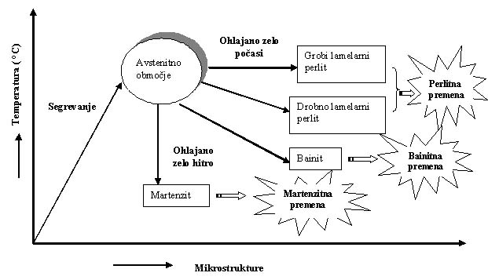

Kinetiko in zakonitosti transformacij podhlajenega avstenita najlepše prikazujejo diagrami IT, ki podajajo transformacijo avstenita pri določeni temperaturi, transformacijo avstenita pri zveznem ohlajanju pa opisujejo CCT diagrami.

Oblika in položaj krivulj v IT diagramu je odvisna v veliki meri od vsebnosti ogljika in legirnih elementov v jeklu, od velikosti zrna, temperature kaljenja in raztapljanja karbidov na temperaturi kaljenja.
Iz spodnje slike se razbere vpliv zlitinskih elementov na kinetiko izotermnega razpada avstenitnega jekla oziroma na položaj "C" krivulj v diagramu IT. Dodani zlitinski elementi lahko povzročijo, da se avstenitna premena zavlačuje in sicer se pri visokolegiranih jeklih zadržuje avstenitni razpad tudi lahko več ur. Vsi karbidotvorni elementi (Cr, V, Mo, W) potiskajo perlitno premeno proti višjim temperaturam, bainitno premeno pa proti nižjim temperaturam. Tako se zgodi, da pri visokih vsebnostih zlitinskega elementa, pride do popolnega odvajanja perlitnega in bainitnega področja (naslednja slika).
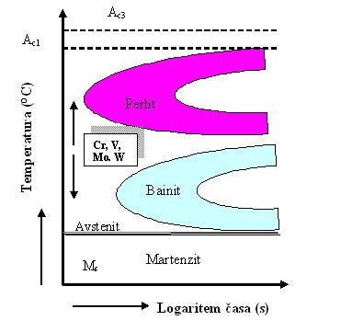
Nasprotno temu pa deluje dodatek zlitinskih elementov, kot sta Ni in Mn. Omenjena elementa pomakneta perlitno stopnjo proti nižjim temperaturam tako, da se bainitno in perlitno področje prekrivata (spodnja slika).
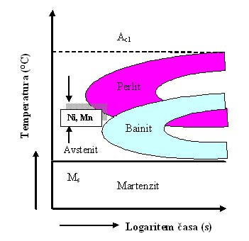
Pri izredno hitrem ohlajanju, npr. ogljikovega jekla z 1,25 % C v ledeno mrzli vodi, dobimo mikrostrukturo martenzita, prikazanega na spodnji sliki.
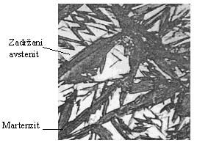
Popuščanje
Po kaljenju imajo jekla visoko trdoto, so zelo krhka in nimajo zadostne žilavosti. Zato se jih ponovno toplotno obdeluje – popušča – tako, da se jih segreva na primerno temperaturo in sicer v območju med sobno temperaturo in temperaturo premene A₁ (To je evtektoidno premeno, ki nastopa pri temperaturi 727 ºC). Nato se jekla na tej temperaturi določen čas zadržuje ter ohlaja. Popuščanje predstavlja zaključni del toplotne obdelave po kaljenju jekla.
Popuščanje se izvede pri različnih temperaturah. Kot je iz spodnje slike razvidno, ima temperatura pupuščanja vpliv na višino trdote po izvedeni toplotni obdelavi. V tabeli je podanih več vrst jekla, ki so bila popuščana pri različnih temperaturah. Jeklo 1.2833 je ogljikovo jeklo, ostala so legirana. Pri jeklih, ki vsebujejo zlitinske elemente, pride pri višjih temperaturah popuščanja do izločanja karbidov, ki utrdijo jeklo (jeklo 1.3343). Ta pojav imenujemo izločevalno utrjevanje.
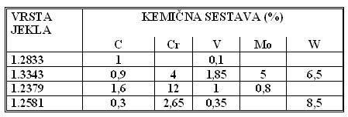
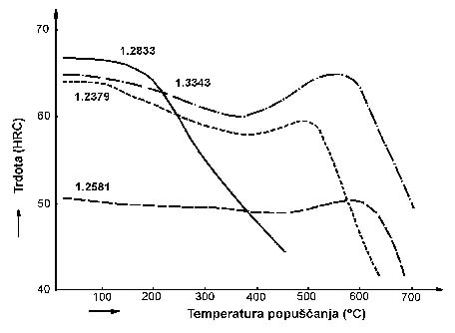
Utrditev jekla
Izdelano jeklo, ki se proizvede v jeklarnah (slovenske jeklarne: Metal Ravne, Acroni Jesenice, jeklarna Štore-Štore Steel), ima metastabilno mikrostrukturo, ki po nekem času preide v bolj stabilno. Ta pojav označujemo kot utrjanje in staranje jekla.
Proces staranja in utrjanja je povezan s spremembo mehanskih lastnosti, kot so povečanje trdote, trdnosti in meje tečenja ter zmanjšanje žilavosti, raztezka, kontrakcije in magnetnih lastnosti jekla.
Utrditev so dokazali z merjenjem mehanskih lastnosti kaljenega maloogličnega jekla pri sobni temperaturi (spodnja slika). Preizkušali so različne mehanske lastnosti v daljšem obdobju. Iz slike se vidi, da se jeklo po kaljenju utrjuje, kar se npr. opazi s povečanjem trdote in padanjem raztezka. Po določenem času preizkušanja se mehanske lastnosti več bistveno ne spremenijo.
